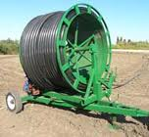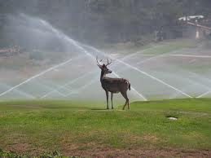

**15**

**По горизонталі:**

**1. Вид насосної станції.**

**2. Галузь водного господарства**

**3. Спосіб поливу.**

**4. Волога, яка заповнює пори і пустоти в грунті.**

**5. Понижена частина річної долини, яка періодично затоплюється   
 весняними паводками або літніми дощами.**

**6. Сток талих вод.**

**7. Вид весняного повноводдя.**

**8. Тип водного живлення.**

**9. Вид надлишкового зволоження земель.**

**10. Водоприймач.**

**11. Вид одноразового зрошення.**

**По вертикалі:**

**1. Збільшена максимальна витрата, яку потрібно пропустити   
 по канапу за короткий час, в особливих умовах експлуатації.**

**3. Вид трубопроводу.**

**5. Вид стічних вод.**

**11. Тип зрошувальної мережі.**

**12. Тип зрошувальної мережі.**

**13. Вид меліорацій.**

**14. Площа, зайнята під культурами, що зрошуються.**

**15. Класифікація борозд за проточністю.**

**17. Споруда на закритій зрошувальній мережі.**

**18. Вид підземної води.**

**19. Вид сільськогосподарських меліорацій.**